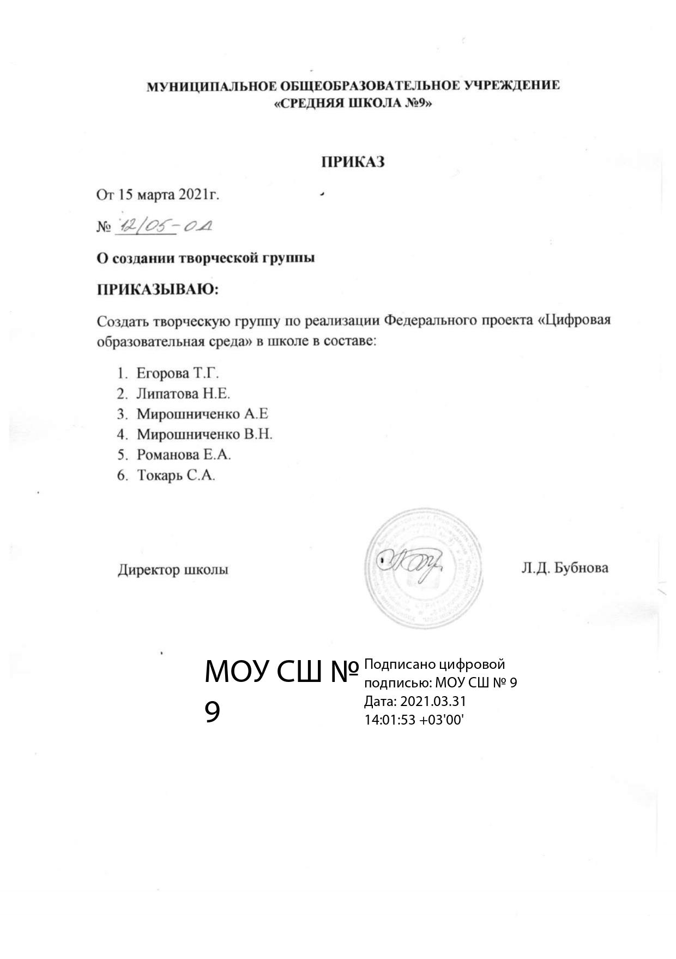

Приложение № 1 к приказу № 12\05-ОД от 15.03.2021

Положение о цифровой образовательной среде в муниципальном общеобразовательном учреждении «Средняя школа № 9»
- Общие положения
Настоящее положение муниципального общеобразовательного учреждения «Средняя школа
№ 9» (далее — Положение, школа) разработано в соответствии с Методическими рекомендациями Министерства просвещения Российской Федерации от 14.01.2021 № Р-1 с целью реализации проекта по информатизации образования, как одного из приоритетов модернизации российского образования, задачей которой является создание единой цифровой образовательной среды (ЦОС).
ЦОС — система информационно-образовательных ресурсов и инструментов, обеспечивающих условия реализации общей образовательной программы школы с целью достижения нового качества образования.
ЦОС школы включает в себя совокупность технологических средств (компьютеры, ноутбуки, базы данных, коммуникационные каналы, программные продукты и др.), культурные и организационные формы информационного взаимодействия, компетентность участников образовательного процесса в решении учебно-познавательных и профессиональных задач с применением цифровой коммуникационных технологий (ЦКТ), а также наличие служб поддержки применения ЦКТ.

Основные характеристики ЦОС, значимые для организации процесса обучения:
Открытость, которая обеспечивается за счет взаимодействия среды с цифровым образовательным пространством. Неограниченные ресурсы позволяют организовать вариативное обучение, отвечающее субъективным позициям и запросам всех участников образовательного процесса.
Целостность, т.е. внутреннее единство компонентов среды. За счет этого обеспечивается целесообразная логика развертывания процесса обучения, постановка целей обучения, связанные с нею деятельность учителя (преподавание), деятельность учащихся (учение) и планируемый результат. Целостность возникает в результате сознательных действий субъектов педагогического процесса. Она конструируется с учетом инвариантного содержания учебного материала, оптимальных методов и способов обучения, содействующих достижению целей образования.
Полифункциональность - среда может быть источником знаний и одновременно способствовать организации различных форм самостоятельной работы школьников.
ЦОС позволяет реализовать дидактические возможности инновационных технологий, эффективно организовать индивидуальную и коллективную работу школьников, обеспечивая тем самым целенаправленное развитие их самостоятельной познавательной деятельности.

Цели и задачи
3.1 Цели: создание современной и безопасной цифровой образовательной среды, обеспечивающей формирование ценности к саморазвитию и самообразованию у обучающихся образовательных организаций всех видов и уровней путем обновления информационно-коммуникационной инфраструктуры, повышение качества образования, создание условий для поэтапного перехода к новому уровню образования на основе информационно-коммуникационных технологий, создание условий для предоставления дистанционных образовательных услуг.
Основные задачи ЦОС:
Возможность осуществлять в электронной (цифровой) форме следующие виды деятельности:
      - использование в образовательном процессе образовательных платформ;
      - планирование образовательного процесса;
      - размещение и сохранение материалов образовательного процесса, в том числе — работ обучающихся и педагогов, используемых участниками образовательного процесса информационных ресурсов, фиксацию хода образовательного процесса и результатов освоения основной образовательной программы;
      - взаимодействие между участниками образовательного процесса, в том числе — дистанционное посредством сети Интернет, возможность использования данных, формируемых в ходе образовательного процесса для решения задач управления образовательной деятельностью;
      - контролируемый доступ участников образовательного процесса к информационо- образовательным ресурсам в сети Интернет (ограничение доступа к информации, несовместимой с задачами духовно-нравственного развития и воспитания обучающихся) при увеличении количества точек доступа;
      - взаимодействие образовательного учреждения с органами, осуществляющими управление в сфере образования и с другими образовательными учреждениями, организациями;
      - на новом уровне осуществить дифференциацию обучения, повысить мотивацию учащихся, обеспечить наглядность представления практически любого материала, обучать современным способам самостоятельного получения знаний.
Сокращение бумажного оборота документов и отчетов.
Повышение эффективности и скорости принятия управленческих решений за счет использования новых возможностей, предоставляемых ЦОС.
Предоставление возможности быстрого доступа к данным по важным показателям школы за любой период времени.

Структура ЦОС
Техническая инфраструктура ЦОС школы:
    - компьютерная техника (ноутбуки для педагогов, мобильный класс);
    - периферийное и проекционное оборудование (МФУ);
    - локальная сеть (высокоскоростной интернет);
    - системное программное обеспечение.
Информационная инфраструктура ЦОС школы:
    - программное обеспечение общего назначения (текстовые и графические редакторы, электронные таблицы и др.);
    - программно-методическое обеспечение для организации учебно- воспитательного процесса (обучающие и развивающие компьютерные программы, электронные справочники и др.);
    - информационные ресурсы образовательного учреждения (единая база данных, учебно-методические банки данных, мультимедийные учебные разработки, хранилище документов, Web-caйт).
Обязанности пользователей ЦОС.
Общая обязанность пользователей ЦОС - достигать наибольшей эффективности и качества индивидуального и коллективного труда с запланированными целями и в запланированное время, используя ресурсы школы, в том числе средства ИКТ, расходные материалы, соблюдая технику безопасности, санитарно-гигиенические, юридические, этические и эргономические нормы.
Пользователь ЦОС имеет право:
    - получать корреспонденцию — ежедневно, в рабочие дни (понедельник-пятница);
    - вести планирование своей деятельности, деятельности подчиненных и другой деятельности, координируемой участником деятельности;
    - эффективно использовать средства ИКТ, в том числе:
соблюдать технику безопасности, технические требования и инструкции, гигиенические, эргономические, юридические и этические нормы;
экономно использовать расходные материалы (бумагу, красящие вещества и т.д.
в кратчайшие возможные сроки информировать об обнаруженных поломках, неисправностях, сбоях, нехватке расходных материалов в службу технической поддержки или иные службы;
давать предложения об улучшении использования средств ИКТ;
содействовать эффективному использованию средств ИКТ другими, по возможности предоставляя им консультационную помощь, предостерегая от неправильного использования средств ИКТ.
Пользователь ЦОС, распоряжающийся оборудованием (постоянно или временно), обязан выявлять факт неработоспособности (неисправности) оборудования и информировать руководителя, а также обязан предпринимать аналогичные действия в отношении расходуемых материалов.
Содействовать формированию общей информационной культуры, морали, этики учащихся. Одним из следствий такого формирования должно быть соблюдение соответствующих норм в силу внутренней установки учащегося, а не в силу внешних ограничений.
Работник школы реализует указанные обязанности самостоятельно, при необходимости обращается к цифровой технической службе. Учащиеся и родители ряд обязанностей реализуют совместно, распределение обязанностей между ними может изменяться динамически.

